NILZA TERESINHA PADILHA
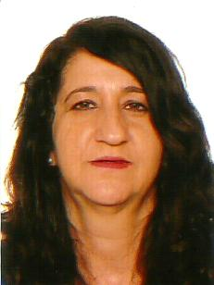
Data de Nascimento: 07/04/1966
Estado Civil: Casada
Endereço: Rua Salvador, nº 50
Bairro: Germano Henke
Cidade: Montenegro-RS
Cep: 95780-000
Celular: (51) 996340660 / (51) 995215228

ESCOLARIDADE
- Ensino Fundamental Completo – Escola Estadual Delfina Dias Ferraz.
- Ensino Médio (até o 2º ano) – Escola Estadual Técnica São João Batista.

CURSOS
- AlmoxarifeQualificação Básica – SENAI-RS
Período: 23/07/2012 à 26/09/2012

EXPERIÊNCIA PROFISSIONAL

- Farmácia Rodrigues Elj e CIA – Montenegro-RS
Período: 01/12/1981 à 30/09/1986
Cargo: Balconista.

- Farmácia Padilha LTDA – Montenegro-RS
Período: 01/09/1987 à 01/09/1988
Cargo: Balconista.

- ORBRAM – Polo Petroquímico – Triunfo-RS
Período: 08/11/1988 à 04/10/1989
Cargo: Auxiliar de Escritório

- III Polo Petroquímico – Triunfo-RS
Período: 31/01/1990 à 23/06/1990.

- Kelly Vídeo Locadora – Montenegro-RS
Período: 23/08/1996 à 31/05/2002.
Cargo: Proprietária

- Hospital Montenegro – Montenegro-RS
Período: 17/01/2014 à 13/12/2015.
Cargo: Auxiliar de Serviços.

- CBC Companhia Nacional de Cartuchos – Montenegro-RS
Período: 01/03/2017 à 13/03/2018
Cargo: Auxíliar de Monitoramento

- L/RS 004 Serviços de Limpeza EIRELI-ME – Triunfo-RS
Período: 01/08/2018 à 19/10/2018
Cargo: Auxiliar de Limpeza (temporário)

